Creación de ramas
El primer paso para comenzar el proceso de merge será crear ramas y hacer modificaciones en cada una de ellas.
Para explicar cómo funciona el proceso de merge se seguirá un ejemplo sencillo.
Se trabajará con un fichero denominado main.cs que tendrá como contenido el que muestra el siguiente listado.
using System;

namespace ConsoleApplication1
{
class Class1
{
static void Main(string[] args)
{
Console.WriteLine("The number or arguments is {0}", args.Length);
foreach( string s in args )
{
Console.WriteLine(s);
}
}
}
}
Dos desarrolladores harán cambios en paralelo al fichero, cada uno de ellos en una rama diferente. La Figura 1 muestra el aspecto de la vista de ramas tras haber creado las ramas br:/main/rama1 y br:/main/rama2.
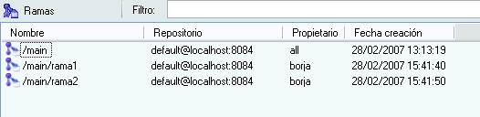
Figura 1. Vista de ramas tras crear dos ramas

La operación de merge también puede ser necesaria cuando el usuario tiene que reconciliar sus cambios con la última revision de una rama, durante la operación de checkin.

